**2023-2024学年高三第二学期学情调研试卷（二十六）**

**一、单选题**

1．（88%，71%）下列有关人体细胞中元素和化合物的叙述，正确的是（    ）

A．碳元素在活细胞中含量最多

B．促甲状腺激素中含有碘元素

C．胆固醇参与构成细胞膜

D．DNA和RNA都是细胞内的遗传物质

【答案】C

【分析】组成多糖的基本单位是单糖，氨基酸的构成蛋白质的基本单位，DNA是细胞中的遗传物质。

【详解】A、水是活细胞中含量最多的化合物，故氧是人体活细胞中含量最多的元素，A错误；

B、甲状腺激素中含有碘元素，B错误；

C、胆固醇是构成动物细胞膜的重要成分之一，在人体内还参与血液中脂质的运输，C正确；

D、DNA是细胞中的遗传物质，RNA不是，D错误。

故选C。

2．（63%，58%）下列有关细胞生命历程的叙述，正确的是（    ）

A．分化的细胞不具有发育成完整个体的潜能和特性

B．衰老细胞的质膜通透性和细胞骨架均发生改变

C．凋亡的细胞会产生凋亡小体引发炎症反应导致机体损伤

D．癌变细胞的质膜表面糖蛋白增加导致其容易发生转移

【答案】B

【分析】在成熟的生物体中，细胞的自然更新、被病原体感染的细胞的清除， 也是通过细胞凋亡完成的。 细胞凋亡对于多细胞生物体完成正常发育，维持内部环境的稳定，以及抵御外界各种因素的干扰都起着非常关键的作用。

【详解】A、高度分化的细胞也具有发育成完整个体的潜能和特性，原因是生物体的每一个细胞都包含有该物种所特有的全套遗传物质，都有发育成为完整个体所必需的全部基因，比如高度分化的成熟叶肉细胞通过组织培养技术形成完整植株，A错误；

B、衰老细胞的质膜通透性和细胞骨架均发生改变，导致物质运输等生命活动收到影响，B正确；

C、细胞凋亡受基因控制，有利于个体生长发育，凋亡中形成凋亡小体，不会引起炎症反应，C错误；

D、癌变细胞的质膜表面糖蛋白减少，黏着性下降，导致其容易发生扩散和转移，D错误。

故选B。

3．（38%，67%）在利用香蕉进行DNA粗提取与鉴定实验中，相关叙述错误的是（    ）

A．研磨前先用液氮冷冻处理香蕉，有利于DNA的释放

B．香蕉研磨后离心取上清液，加入95%的冷酒精，有利于DNA析出

C．将出现白色丝状物的溶液倒入离心管中离心，弃上清液取沉淀

D．将DNA丝状物加入二苯胺试剂，沸水浴加热出现蓝色

【答案】D

【分析】DNA的溶解性：（1）DNA和蛋白质等其他成分在不同浓度的NaCl溶液中溶解度不同（0.14mol/L溶解度最低），利用这一特点，选择适当的盐浓度就能使DNA充分溶解，而使杂质沉淀，或者相反，以达到分离目的。（2）DNA不溶于酒精溶液，但是细胞中的某些蛋白质则溶于酒精。

【详解】A、加入适量液氮冷冻处理香蕉，然后研磨，可以抑制酶的活性，避免DNA降解，使DNA提取更充分，A正确；

B、DNA不溶于体积分数为95%的冷酒精而某些蛋白质溶于酒精，香蕉研磨后离心取上清液，加入95%的冷酒精，有利于DNA析出，B正确；

C、白色丝状物中含有DNA分子，将出现白色丝状物的溶液倒入离心管中离心，弃上清液取沉淀，沉淀中含有DNA分子，C正确；

D、将DNA丝状物溶于2mol/L的NaCl溶液中，再加入二苯胺试剂，混匀后，在沸水浴条件下，呈蓝色，D错误。

故选D。

4．（75%，71%）揭秘生物遗传物质的过程中，许多科学家付出了艰辛的努力，相关叙述正确的是（    ）

A．格里菲思体内转化实验证明了加热杀死的S型细菌的DNA使R型细菌发生转化

B．赫尔希和蔡斯的噬菌体侵染细菌实验证明了大肠杆菌的遗传物质是DNA

C．沃森和克里克根据DNA衍射图谱推算出了DNA呈规则的双螺旋结构

D．梅塞尔森和斯塔尔运用同位素标记法与密度梯度离心技术证明了DNA的半保留复制

【答案】D

【分析】1、肺炎链球菌转化实验包括格里菲思体内转化实验和艾弗里体外转化实验，其中格里菲思体内转化实验证明S型细菌中存在某种“转化因子”，能将R型细菌转化为S型细菌；艾弗里体外转化实验证明DNA是遗传物质。

2、T2噬菌体侵染细菌的实验步骤：分别用35S或32p标记噬菌体→噬菌体与大肠杆菌混合培养→噬菌体侵染未被标记的细菌→在搅拌器中搅拌，然后离心，检测上清液和沉淀物中的放射性物质。

3、沃森和克里克用建构物理模型的方法研究DNA的结构。

【详解】A、格里菲思通过体内转化实验证明了加热杀死的S菌中存在转化因子，A错误；

B、赫尔希和蔡斯通过噬菌体侵染细菌实验证明了噬菌体的遗传物质是DNA，B错误；

C、沃森和克里克根据DNA衍射图谱推算出了DNA呈规则的螺旋结构，C错误；

D、梅塞尔森和斯塔尔运用同位素标记法与密度梯度离心技术证明了DNA的半保留复制，D正确。

故选D。

5．（44%，67%）叶绿体膜上的转运蛋白对于维持叶绿体的离子平衡和pH稳定发挥了重要作用。下图表示叶绿体中几种物质跨膜运输的方式，相关判断不合理的是（    ）

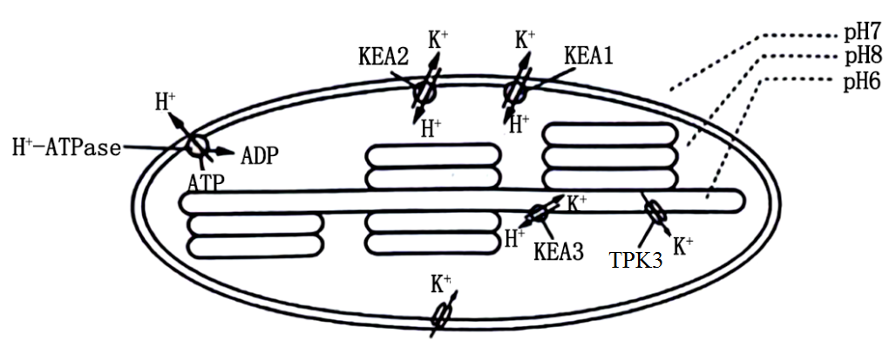

A．K+通过TPK3运出类囊体腔的方式属于被动运输

B．H+通过KEA1和KEA2运输的动力来自于K+的浓度差

C．据图推测细胞质基质中的K+浓度高于叶绿体基质

D．类囊体薄膜上的电子传递链对于维持类囊体腔中的pH起关键作用

【答案】B

【分析】1、被动运输：物质以扩散的方式进出细胞，不需要消耗细胞内化学反应所释放的能量，这种物质跨膜运输方式称为被动运输，包括自由扩散和协助扩散。

2、主动运输：物质逆浓度梯度进行跨膜运输，需要载体蛋白的协助，同时还需要消耗细胞内化学反应释放的能量，这种方式叫 做主动运输。

【详解】A、据图可知，类囊体腔内的pH为6，叶绿体基质中pH为8，H+通过KEA3从类囊体腔进入叶绿体基质是顺浓度梯度，产生的化学势能将K+逆浓度运进类囊体腔，因此类囊体腔内H+浓度较高，K+通过TPK3运出类囊体腔是顺浓度梯度运输，是被动运输，A正确；

BC、据图可知，叶绿体外的pH为7，叶绿体基质中pH为8，H+通过KEA1和KEA2运输是顺浓度梯度运输，不需要能量，它们顺浓度梯度运输时产生的化学势能将K+逆浓度运出叶绿体，推测细胞质基质中的K+浓度高于叶绿体基质，B错误，C正确；

D、类囊体薄膜上的电子传递链在发挥作用的同时能将H+运输到类囊体腔中，从而维持类囊体腔中的低pH环境，D正确。

故选B。

6．（88%，79%）博来霉素（BLM）是一种常见治疗癌症的药物，但它能促进Ʊ-SMA、Fibronectin、CollagenI三种蛋白的合成，导致肺纤维化。研究发现人源胚胎干细胞产生的外泌体在肺纤维化治疗中有显著的作用，机制见下图，相关叙述错误的是（    ）

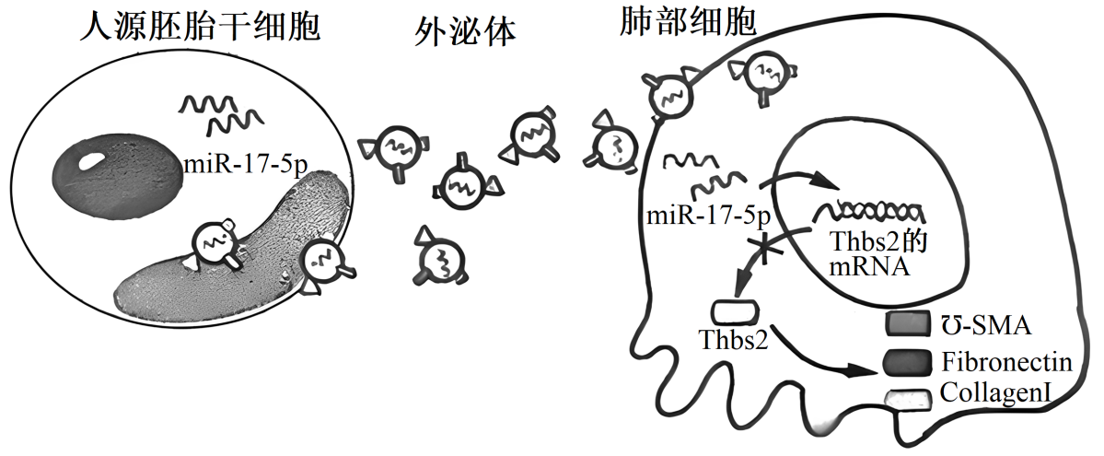

A．博来霉素可以抑制Thbs2的合成从而增加导致肺纤维化的三种蛋白的含量

B．外泌体中的miR-17-5p是在人源胚胎干细胞中经相关基因的转录产生的

C．外泌体中的miR-17-5p可以与Thbs2的mRNA碱基互补配对导致翻译不能正常进行

D．外泌体中的miR-17-5p调控Thbs2基因的表达，但不会改变基因的碱基序列

【答案】A

【分析】基因表达包括转录和翻译两个过程：转录是以DNA的一条链为模板合成RNA的过程，该过程主要在细胞核中进行，需要RNA聚合酶参与；翻译是以mRNA为模板合成蛋白质的过程，该过程发生在核糖体上，需要以氨基酸为原料，还需要酶、能量和tRNA。

【详解】A、根据题干图示信息，无法得出博来霉素可以抑制Thbs2的合成，A错误；

B、根据图示信息可知，在人源胚胎干细胞中经相关基因的转录产生miR-17-5p，经过“包装”进入外泌体中，B正确；

C、根据图示信息可知，外泌体中的miR-17-5p可以与Thbs2的mRNA碱基互补配对，导致不能正常翻译出Thbs2，C正确；

D、根据图示信息可知，外泌体中的miR-17-5p调控Thbs2基因的表达，但不会改变基因的碱基序列，D正确。

故选A。

7．（50%，92%）萨克斯滨螺是一种海洋蜗牛，在过去10万年内成功进化为胎生，而其栖息地的“近亲”海洋蜗牛还是卵生，这种进化导致萨克斯滨螺可以扩散到新的栖息地。相关叙述错误的是（    ）

A．萨克斯滨螺和“近亲”海洋蜗牛构成一个种群，是进化的基本单位

B．萨克斯滨螺由卵生进化为胎生是一步步逐渐积累进化的结果

C．萨克斯滨螺化石是研究其进化的最直接、最重要的证据

D．萨克斯滨螺的基因频率发生定向改变使其适应新的环境

【答案】A

【分析】现代生物进化理论的基本观点：种群是生物进化的基本单位，生物进化的实质在于种群基因频率的改变；突变和基因重组产生生物进化的原材料；自然选择使种群的基因频率发生定向改变并决定生物进化的方向；隔离是新物种形成的必要条件。

【详解】A、萨克斯滨螺和“近亲”海洋蜗牛生殖方式不同，可说明二者不是同一物种，不能构成一个种群，A错误；

B、萨克斯滨螺由卵生进化为胎生是一步步逐渐积累进化的结果，是逐步自然选择的结果，B正确；

C、化石是研究进化的最直接、最重要的证据，C正确；

D、在自然选择的作用下，萨克斯滨螺的基因频率发生定向改变使其适应新的环境，D正确。

故选A。

8．（63%，67%）南通某中学利用层析柱进行色素的分离、收集实验。各种色素在层析柱填充物硅胶上的吸附力不同，当使用层析液分离时，吸附力强的组分在层析柱中移动速度慢，反之则快。相关叙述错误的是（    ）

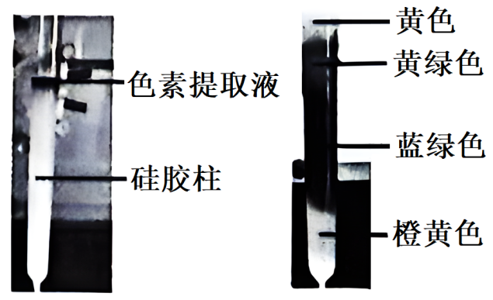

A．层析液应该从层析柱的上端滴入从下端流出

B．叶黄素的吸附力最强在层析柱中移动的速度最慢

C．色素从上到下依次是叶黄素、叶绿素b、叶绿素a、胡萝卜素

D．本实验的主要原理是色素在层析液中的溶解度不同

【答案】D

【分析】由题意，吸附力强的组分在层析柱中移动速度慢，反之则快，结合图示可知，吸附力由强到弱依次为黄色（叶黄素）、黄绿色（叶绿素b）、蓝绿色（叶绿素a）、橙黄色（胡萝卜素）。

【详解】A、层析液应该从层析柱的上端滴入从下端流出，以便于色素的分离，A正确；

B、由图可知，叶黄素（黄色）的吸附力最强在层析柱中移动的速度最慢，位于最上端，B正确；

C、根据色素的颜色可判断，从上到下依次是叶黄素、叶绿素b、叶绿素a、胡萝卜素，C正确；

D、由题意可知，本实验的主要原理是色素在层析柱填充物硅胶上的吸附力不同，D错误。

故选D。

9．（31%，13%）人在胆囊病变初期，常出现右肩胛区疼痛，机制如图。相关叙述正确的是（    ）

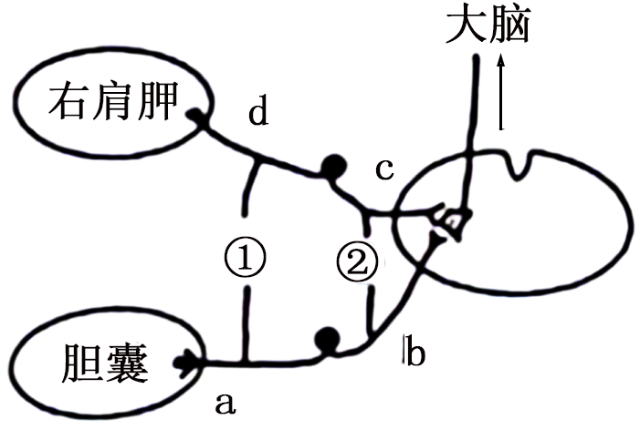

A．该反射为非条件反射，感受器为胆囊

B．动作电位首先产生于胆囊，传导途径为a→b→c→d

C．图中①、②分别为相关神经元的树突和轴突

D．痛觉的形成应在大脑皮层中央前回的躯体感觉中枢

【答案】C

【分析】神经调节的基本方式是反射，反射的结构基础是反射弧，最简单的反射弧由两个神经元构成；反射弧通常由感受器、传入神经、神经中枢、传出神经、效应器组成，感受器是感觉神经末梢，效应器是运动神经末梢及其所支配的肌肉或腺体。

【详解】A、产生痛觉未经过完整的反射弧，不属于非条件反射，A错误；

B、动作电位首先产生于胆囊，传导途径为a→b→神经中枢→大脑皮层，B错误；

C、感觉神经元的胞体位于脊髓外，结合突触结构判断图中①（接收信号）、②（传出信号）分别为相关神经元的树突和轴突，C正确；

D、大脑皮层中央前回为躯体运动中枢，痛觉的形成应在大脑皮层中央后回的躯体感觉中枢，D错误。

故选C。

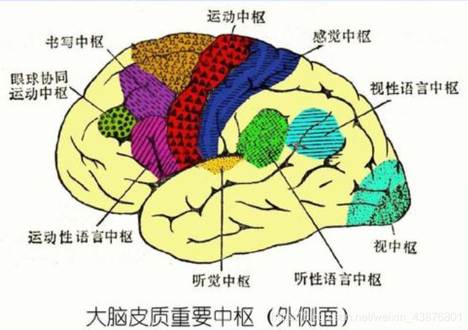

变式训练．人体体表痛和内脏痛的形成存在共用神经元时，神经中枢无法判断刺激的来源，但神经中枢更习惯于识别体表信息，将内脏痛误认为是体表痛，这种现象称为牵涉痛。参与牵涉痛的神经结构如图所示，下列有关说法正确的是（    ）

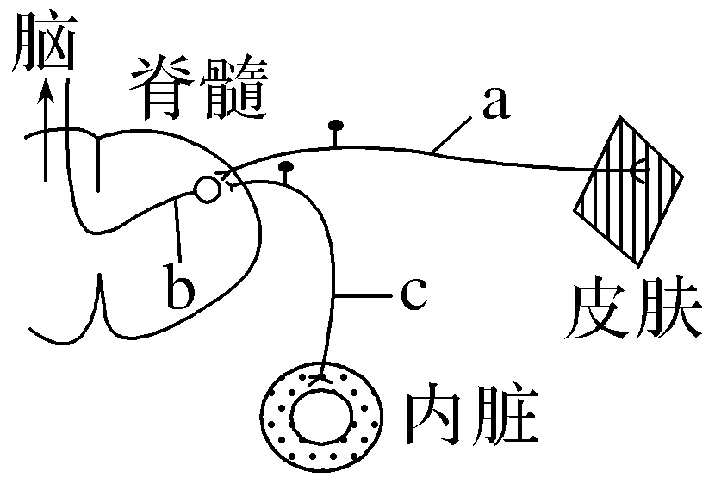

A．体表痛和内脏痛的形成共用传入神经和传出神经

B．刺激a处能够在c处检测到电位变化

C．图示结构可构成一个完整的反射弧

D．牵涉痛的形成过程中，皮肤被误作“感受器”，神经元a并没有产生兴奋

参考答案：

1．D

【分析】神经调节的基本方式是反射，反射是在中枢神经系统的参与下，人和动物体对体内和外界环境的各种刺激所发生的规律性的反应。反射的结构基础是反射弧，反射弧包括感受器、传入神经、神经中枢、传出神经和效应器。题图分析，a、c均表示传入神经，b位于神经中枢。

【详解】A、分析题图，a、c均有神经节，属于传入神经，由此可知，体表痛和内脏痛的形成共用传出神经，没有共用传入神经，A错误；

B、由于兴奋在突触处的传递方向是单向的，故刺激a处不能够在c处检测到电位变化，B错误；

C、反射弧包括感受器、传入神经、神经中枢、传出神经和效应器，分析题图可知，图示结构不可构成一个完整的反射弧，C错误；

D、皮肤或内脏产生的兴奋都可以传到b，牵涉痛的形成过程中，可能是内脏产生的兴奋传至b，皮肤被误作"感受器”，神经元a并没有产生兴奋，D正确。

故选D。

10．（44%，67%）研究表明渐冻症的发病机理之一是谷氨酸在神经细胞之间堆积，造成神经细胞损伤。患者的大脑、脑干和脊髓中的运动神经元受到损害，导致肌肉逐渐萎缩，功能减退，但患者感觉和思维活动正常。相关叙述正确的是（    ）

A．神经细胞间谷氨酸堆积，过度刺激受体，导致神经元过度激活而损伤

B．患者的传入神经元受损，影响神经递质释放导致肢体肌肉功能逐渐丧失

C．患者肠胃蠕动减慢，消化能力降低可能与交感神经等外周神经受损有关

D．患者逐渐吐字不清，主要原因是大脑皮层中语言中枢“S区”受损

【答案】A

【分析】兴奋在神经元之间需要通过突触结构进行传递，突触包括突触前膜、突触间隙、突触后膜，其具体的传递过程为：兴奋以电流的形式（电信号）传导到轴突末梢时，突触小泡释放神经递质(化学信号)，神经递质作用于突触后膜，引起突触后膜产生膜电位(电信号)，从而将兴奋传递到下一个神经元。

【详解】A、据题干信息可知，渐冻症的发病机理之一是谷氨酸在神经细胞之间堆积，谷氨酸是兴奋性递质，谷氨酸堆积，过度刺激受体，导致神经元过度激活而损伤，A正确；

B、由题意可知，患者所有感觉和思维活动等完全正常，故可知体内的感受器和传入神经是正常的，B错误；

C、交感神经活动占据优势，肠胃的蠕动和消化腺的分泌活动减弱，副交感的神经活动占据优势，肠胃的蠕动和消化液的分泌会加强，有利于食物的消化和营养物质的吸收，患者肠胃蠕动减慢，消化能力降低可能与副交感神经等外周神经受损有关，C错误；

D、若受损的部位是大脑皮层言语区的S区，由于S区是运动性语言中枢，故S区受损，不能说话，但能听懂别人的话，题干中渐冻症是大脑、脑干和脊髓中的运动神经元（传出神经）受到损害，导致肌肉逐渐萎缩，患者逐渐吐字不清，主要原因不是神经中枢（比如语言中枢“S区”）受损，D错误。

故选A。

11．（75%，71%）农-林-牧-渔立体农业模式中，池塘中养鱼、虾、蟹等水产品，水面上种植菱角、莲藕等水生植物，池塘周围种植果树，同时在林下养鸡、鸭等家禽。相关叙述错误的是（    ）

A．设计该系统涉及自生、协调、整体等生态工程原理

B．家禽的觅食活动可加快该立体农业中的碳流动

C．鱼、虾、蟹粪便中的有机物可为水生植物提供能量

D．该立体农业实现了生物在时间、空间上的合理配置，增加流入的总能量

【答案】C

【分析】1、生态工程与生态经济（1）生态工程建设的目的：遵循自然界物质循环的规律，充分发挥资源的生产潜力，防止环境污染，达到经济效益和生态效益的同步发展。（2）生态工程的特点：少消耗、多效益、可持续。（3）生态经济：通过实行“循环经济”的原则，使一个系统产出的污染物能够成为本系统或另一个系统的生产原料，从而实现废弃物的资源化。

2、生态工程的基本原理：自生、循环、协调、整体。

【详解】A、设计该系统涉及自生、协调、整体等生态工程原理，需要合理布设、考虑生物与环境相适应以及经济效益等，A正确；

B、家禽作为生态系统的消费者，家禽的觅食活动可加快该立体农业中的碳流动，B正确；

C、水生植物不能直接利用鱼、虾、蟹粪便中的有机物，鱼、虾、蟹粪便中的有机物需要经分解者的分解作用生成无机物被植物利用，C错误；

D、该立体农业实现了生物在时间、空间上的合理配置，增加流入的总能量，更好的实现经济效益，D正确。

故选C。

12．（38%，46%）下表是一种筛选微生物的培养基配方，相关分析错误的是（    ）

|  |  |  |  |  |  |  |  |  |
| --- | --- | --- | --- | --- | --- | --- | --- | --- |
| 成分 | 甘露醇 | KH2PO4 | MgSO4 | NaCl | CaSO4 | CaCO3 | 水 | 琼脂粉 |
| 含量/g | 10 | 0.2 | 0.2 | 0.2 | 0.1 | 5 | 1000 | 20 |

A．该培养基为无氮培养基，说明筛选的微生物不需要氮源

B．甘露醇既可为微生物提供碳源，也可以提供能源

C．该培养基为固体培养基，配制后可先分装再灭菌

D．进一步分离纯化微生物时常用的接种方法是平板划线法

【答案】A

【分析】微生物常见的接种的方法：①平板划线法：将已经熔化的培养基倒入培养皿制成平板，接种，划线，在恒温箱里培养．在线的开始部分，微生物往往连在一起生长，随着线的延伸，菌数逐渐减少，最后可能形成单个菌落。②稀释涂布平板法：将待分离的菌液经过大量稀释后，均匀涂布在培养皿表面，经培养后可形成单个菌落。

【详解】A、该培养基为无氮培养基，利用该培养基可以选择培养出的微生物是固氮菌，可以利用空气中的氮气作为氮源，而不是不需要氮源，A错误；

B、甘露醇是一种可溶性的碳水化合物，可以被微生物迅速代谢产生能量，既可为微生物提供碳源，也可以提供能源，B正确；

C、该培养基含有琼脂粉，为固体培养基，配制后可先分装再灭菌，减少污染的可能，C正确；

D、分离纯化菌种时，采用的接种方法有平板划线法和稀释涂布平板法，因此进一步分离纯化微生物时常用的接种方法是平板划线法，D正确。

故选A。

13．（38%，50%）摇摆式间歇浸没生物反应器通过摆动架的倾斜摆动，使培养液周期性间歇浸没组培苗，实现组培苗的快速生长。相关叙述正确是（    ）

A．获得组织苗的培养基含有水、无机盐、蔗糖、琼脂和激素等多种营养物质

B．获得组培苗的步骤：外植体→脱分化形成胚状体→再分化形成试管苗

C．间歇摆动提高培养液溶氧量，有利于组培苗进行有氧呼吸，提高生长速度

D．经过间歇浸没培养获得的植株需要消毒后炼苗再移栽到经灭菌处理的土壤中

【答案】C

【分析】植物组织培养中生长素和细胞分裂素使用比例对植物细胞发育的影响：生长素用量比细胞分裂素用量，比值高时，有利于根的分化、抑制芽的形成；比值低时，有利于芽的分化、抑制根的形成。比值适中时，促进愈伤组织的形成。

【详解】A、琼脂是凝固剂，不提供营养，A错误；

B、外植体脱分化可以形成愈伤组织，愈伤组织再分化形成胚状体，B错误；

C、间歇摆动提高培养液溶氧量，有利于组培苗进行有氧呼吸，有氧呼吸能为组培苗的生长发育提供能量，因此可以提高生长速度，C正确；

D、植物组织培养是在无菌条件下进行的，经过间歇浸没培养获得的植株不需要消毒处理，D错误。

故选C。

14．（81%，63%）为了快速检测猪瘟病毒亚型流行株JL23，研究人员按以下流程生产抗JL23的单克隆抗体，相关叙述正确的是（    ）

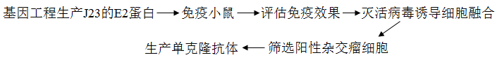

A．JL23的E2蛋白与其它亚型猪瘟病毒的E2蛋白结构相同

B．评估免疫效果的目的是为了获得足够免疫成功小鼠的B淋巴细胞

C．灭活病毒能特异性的诱导免疫小鼠B淋巴细胞与骨髓瘤细胞融合

D．用选择培养基多次筛选可获得产生抗体能力强的阳性杂交瘤细胞

【答案】B

【分析】单克隆抗体制备过程中有两次筛选：第一步用选择培养基筛选只能得到杂交瘤细胞，第二步克隆化培养和抗体检测，才能得到大量分泌特定抗体的杂交瘤细胞。

【详解】A、JL23的E2蛋白与其它亚型猪瘟病毒的E2蛋白结构可能不相同，A错误；

B、生产抗JL23的单克隆抗体需要能分泌相应抗体的B淋巴细胞，评估免疫效果的目的是为了获得足够免疫成功小鼠的B淋巴细胞，B正确；

C、灭活病毒能诱导动物细胞融合，不能特异性的诱导免疫小鼠B淋巴细胞与骨髓瘤细胞融合，C错误；

D、单克隆抗体制备过程中有两次筛选：第一步用选择培养基筛选只能得到杂交瘤细胞，第二步克隆化培养和抗体检测（抗原-抗体杂交）可以获得所需抗体的杂交瘤细胞，通过多次抗体检测可获得产生抗体能力强的阳性杂交瘤细胞，D错误。

故选B。

**二、多选题**

15．（69%，50%）为探究重金属Cr6+对蚕豆根尖细胞有丝分裂的影响，将萌发的蚕豆种子在胚根长到1cm时，转入盛有一定浓度Cr6+溶液的培养皿中浸泡处理，每隔24h更换溶液，处理72h后，制作有丝分裂装片，镜检、观察，拍摄到如甲、乙所示的两幅图片，相关叙述正确的是（    ）

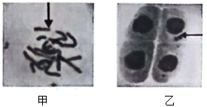

A．制作有丝分裂装片时解离的时间要适当，确保根尖组织细胞分散

B．装片中单层细胞区比多层细胞区更容易找到理想的分裂期细胞

C．图甲所示细胞中姐妹染色单体正在分离，部分染色体出现断裂现象

D．图乙所示细胞处于分裂末期，箭头所指微核是由断裂的染色体形成的

【答案】ABD

【分析】观察细胞有丝分裂实验的步骤：解离（解离液由盐酸和酒精组成，目的是使细胞分散开来）、漂洗（洗去解离液，防止解离过度，便于染色）、染色（用龙胆紫、醋酸洋红等碱性染料）、制片（该过程中压片是为了将根尖细胞压成薄层，使之不相互重叠影响观察）和观察（先低倍镜观察，后高倍镜观察）。

【详解】A、制作洋葱根尖有丝分裂装片时，解离的时间不能过短或过长，否则会导致根尖细胞重叠或过于酥软，不便于后续操作，A正确；

B、如果解离不充分或压片不充分，会使细胞均多层重叠影响观察效果，装片中单层细胞区比多层细胞区更易找到理想的分裂期细胞，B正确；

C、图甲中细胞染色体的着丝粒排列在赤道板上，该细胞处于有丝分裂中期，C错误；

D、图乙细胞一分为二，处于分裂末期，箭头所指为细胞中断裂的染色体片段由于在细胞分裂末期不能进入子细胞核，而成为了细胞核外的团块，称为微核，D正确。

故选ABD。

16．（0%，13%）某突变型水稻与野生型水稻杂交，F1全为野生型，F1自交，F2中野生型与突变型的比例为61：3，相关叙述正确的是（    ）

A．该突变性状是由独立遗传的两对等位基因控制的

B．将F1与野生型亲本进行回交则后代均为野生型

C．F2野生型植株中纯合子占7/61

D．F2突变型个体随机交配后代中突变型占1/9

【答案】BC

【分析】F2中野生型与突变型的比例为61：3，突变体占3/63=1/4×1/4×3/4，三对基因中有一对显性，其他两对隐性即为突变体，其余均为野生型

【详解】A、F2中野生型与突变型的比例为61:3，分离比之和等于64，说明该突变性状是由独立遗传的三对等位基因控制的，A错误；

B、F2中野生型与突变型的比例为61：3，突变体占3/63=1/4×1/4×3/4，三对基因中有一对显性，其他两对隐性即为突变体，其余均为野生型，所以将F1与野生型亲本进行回交则后代均为野生型，B正确；

C、突变体占3/63=1/4×1/4×3/4，三对基因中有一对显性，其他两对隐性即为突变体，其余均为野生型，故野生型植株中纯合子基因型有7种，F2野生型植株中纯合子占7/61，C正确；

D、F2突变型个体随机交配即两对隐性基因，与一对杂合基因随机交配，后代中带有显性基因的占8/9，所以后代中突变型占8/9，D错误。

故选BC。

17．（69%，67%）食用海带有补血健脾降低体内胆固醇的作用，研究表明经乳酸菌发酵后的海带发酵液能较好降血脂。相关叙述错误的是（    ）

A．发酵过程中要经常搅拌，适度往培养基中通入无菌空气

B．为提高发酵效率，可适时向培养基中添加适量葡萄糖、蛋白胨等

C．随发酵时间延长，培养的温度升高，发酵速度加快

D．可通过检测发酵液的pH值监测发酵进程

【答案】AC

【分析】1、乳酸菌属于异养厌氧代谢类型，乳酸菌进行无氧呼吸产生乳酸。

2、胆固醇是构成动物细胞膜的重要成分，在人体内还参与血液中脂质的运输。

【详解】A、乳酸菌属于异养厌氧代谢类型，乳酸菌发酵需要隔绝空气，故发酵过程中不能搅拌，不能通入无菌空气，A错误；

B、葡萄糖和蛋白胨可以为乳酸菌提供碳源和氮源，故为提高发酵效率，可适时向培养基中添加适量葡萄糖、蛋白胨等，B正确；

C、适当提高温度，可以加快发酵速度，但温度过高会导致发酵菌种死亡，发酵速度将降低；可见随发酵时间延长，培养的温度升高，发酵速度不一定加快，C错误；

D、乳酸菌发酵过程中，产生大量乳酸会导致发酵液pH发生变化，故可通过检测发酵液的pH值监测发酵进程，并便于适时调节pH，保证发酵效率，D正确。

故选AC。

18．（13%，21%）杜仲（2n=34）不仅是我国特有的名贵药用植物，其树叶、树皮、种皮等含有杜仲胶，具有较高的经济价值。鉴于多倍体植物具有器官大、抗逆性强等特点，多倍体育种成为杜仲遗传改良的重要途径。科研人员以杜仲种子胚乳为材料，用不同的植物生长调节剂处理进行组织培养，诱导杜仲胚乳产生愈伤组织，为后续再分化获得多倍体植株打下基础，结果如下表。相关叙述正确的是（    ）

|  |  |  |  |  |  |
| --- | --- | --- | --- | --- | --- |
| 处理 | 6-BA/mg·L-1 | NAA/mg·L-1 | 2，4-D/mg·L-1 | 处理接种胚乳数/个 | 形成愈伤组织数/个 |
| 一 | 1 | 0.5 | 0 | 294 | 27 |
| 二 | 1 | 1 | 0 | 307 | 35 |
| 三 | 1 | 0.5 | 0.5 | 296 | 21 |
| 四 | 1 | 1 | 0.5 | 302 | 16 |

A．植物生长调节剂是人工合成的，与植物激素的结构、功能相同

B．选择杜仲种子胚乳为材料是由于胚乳细胞中含三个染色体组

C．6-BA与NAA的比值改变，对杜仲愈伤组织的诱导率会产生影响

D．一定浓度的2，4-D对诱导杜仲愈伤组织的形成有抑制作用

【答案】BCD

【分析】分析题表：自变量为植物生长调节剂种类和配比，因变量为愈伤组织形成个数。

【详解】A、植物生长调节剂是人工合成的，与植物激素具有相似的化学性质，对植物生长发育有调节作用的化学物质，A错误；

B、杜仲为二倍体，其种子胚乳细胞中含三个染色体组，B正确；

C、第一、二组对比，6-BA与NAA的比值改变，杜仲愈伤组织形成个数不同，C正确；

D、第一、三组对比，二、四组对比，添加一定浓度的2，4-D，形成愈伤组织个数都减少，说明一定浓度的2，4-D对对诱导杜仲愈伤组织的形成有抑制作用，D正确。

故选BCD。

**三、非选择题**

19．贵州地宝兰具有极高的观赏和药用价值，对环境要求极高，属于中国特有的珍稀极危植物。野外调查发现，贵州地宝兰一般分布在60%~90%荫蔽度的林下。为贵州地宝兰就地保护、异地栽培提供依据，科研人员以贵州地宝兰成年盆栽植株为材料，通过黑色尼龙网遮阴设置不同透光率（8%、20%、45%和100%自然光照），处理四个月后测定贵州地宝兰的相关指标，结果如下图。请回答下列问题。

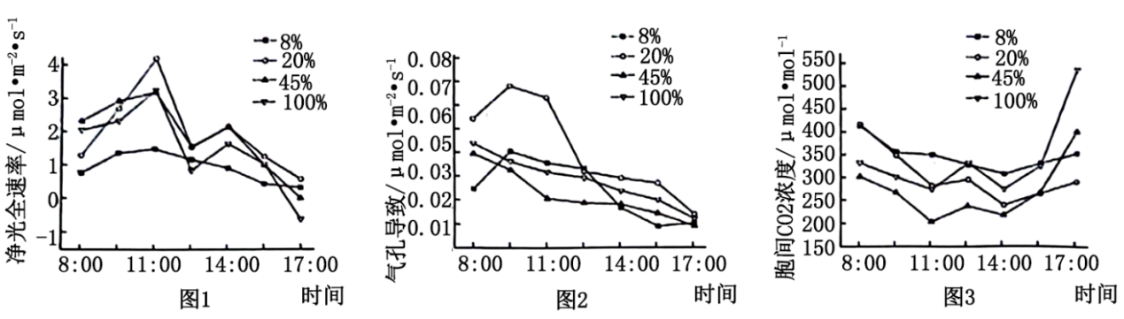

(1)选择林下基层土壤作为栽培基质是因为林下基层土壤 。通过黑色尼龙网遮阴设置8%、20%、45%透光率，依据是贵州地宝兰 。

(2)9：30~11：00各组叶片净光合速率均上升的主要原因是光照增强，光反应为暗反应中 （过程）提供了更多的 。

(3)在20%、45%和100%透光率下，各组贵州地宝兰均存在光合“午休”现象，某同学认为该现象是由气孔导度下降引起的。你是否同意他的观点，说明理由： 。

(4)科学家继续测定了上述各组贵州地宝兰的光补偿点和光饱和点以及各项生理指标，结果如下表：

|  |  |  |  |  |  |  |
| --- | --- | --- | --- | --- | --- | --- |
| 相关参数  透光率 | 光饱和点/μmol·m-2·s-1 | 光补偿点/μmol·m-2·s-1 | 株高/cm | 最大叶长/cm | 最大叶宽/cm | 叶绿素总量/mg·g-1 |
| 8% | 537 | 2.58 | 15 | 2.58 | 2.67 | 1.72 |
| 20% | 542 | 3.31 | 15.25 | 3.31 | 3.30 | 1.5 |
| 45% | 447 | 3.87 | 13.67 | 3.87 | 2.37 | 0.98 |
| 100% | 407 | 5.77 | 12 | 5.77 | 2.35 | 0.48 |

①测定光饱和点和光补偿点时，应控制 等外界因素相同且适宜，并设置不同的 测定净光合速率，绘制叶片的光合-光响应曲线。

②由表可知，光补偿点随着透光率的增加而逐渐升高，依据表格中的数据尝试解释原因：随着透光率的增加 。

(5)在就地保护中，对处于不同荫蔽度下的贵州地宝兰应该采取怎样的措施？ 。

【答案】(1) 富含无机盐，有利于贵州地宝兰存活 一般分布在60%~90%荫蔽度的林下

(2) C3的还原 ATP和NADPH

(3)不同意，中午气孔导度下降，但胞间二氧化碳浓度却上升

(4) 温度、CO2浓度 光照强度 叶绿素的总量下降，需要更强的光照才能补偿呼吸消耗

(5)对生长在荫蔽度较高环境中的地宝兰，要对周围植物进行适当砍伐；对生长在荫蔽度较低环境中的地宝兰适当遮阴。

【分析】影响光合作用的因素有光照、二氧化碳浓度、温度等因素。夏季晴朗的中午，植物光合作用效率降低是因为光照强烈，植物为减少水分散失，气孔部分关闭，二氧化碳供应不足导致光合作用的暗反应减弱，有机物积累速率明显下降，从而出现光合“午休”现象。

【详解】（1）选择林下基层土壤作为栽培基质是因为林下基层土壤富含无机盐，有利于贵州地宝兰存活，通过黑色尼龙网遮阴设置8%、20%、45%透光率，依据是贵州地宝兰一般分布在60%~90%荫蔽度的林下。

（2）分析图1可知9：30~11：00各组叶片净光合速率均上升的主要原因是光照增强，光反应为暗反应中C3的还原提供更多的ATP和NADPH。

（3）在20%、45%和100%透光率下，各组贵州地宝兰均存在光合“午休”现象，分析图2和图3可知20%、45%和100%透光率下，中午气孔导度下降，但胞间二氧化碳浓度却上升，由此推断光合“午休”现象不是由气孔导度下降引起的。

（4）①测定光饱和点和光补偿点时，光照强度属于自变量，其他影响光合作用的外界因素属于无关变量，故应控制温度、CO2浓度等外界因素相同且适宜，并设置不同的光照强度测定净光合速率，绘制叶片的光合-光响应曲线。

②由表可知，光补偿点随着透光率的增加而逐渐升高，依据表格中的数据尝试解释原因：随着透光率的增加叶绿素的总量下降，需要更强的光照才能补偿呼吸消耗。

（5）在就地保护中，对生长在荫蔽度较高环境中的地宝兰，要对周围植物进行适当砍伐；对生长在荫蔽度较低环境中的地宝兰适当遮阴。

20．有些过敏原会引起人体中度过敏（疼痛、肿胀、心率加快等），从蜂毒中提取的蜂毒肽具有较好的抗过敏、镇痛作用。下图1中实线表示过敏原引起中度过敏反应的相关机制，虚线表示蜂毒肽治疗中度过敏的机制。请回答下列问题。

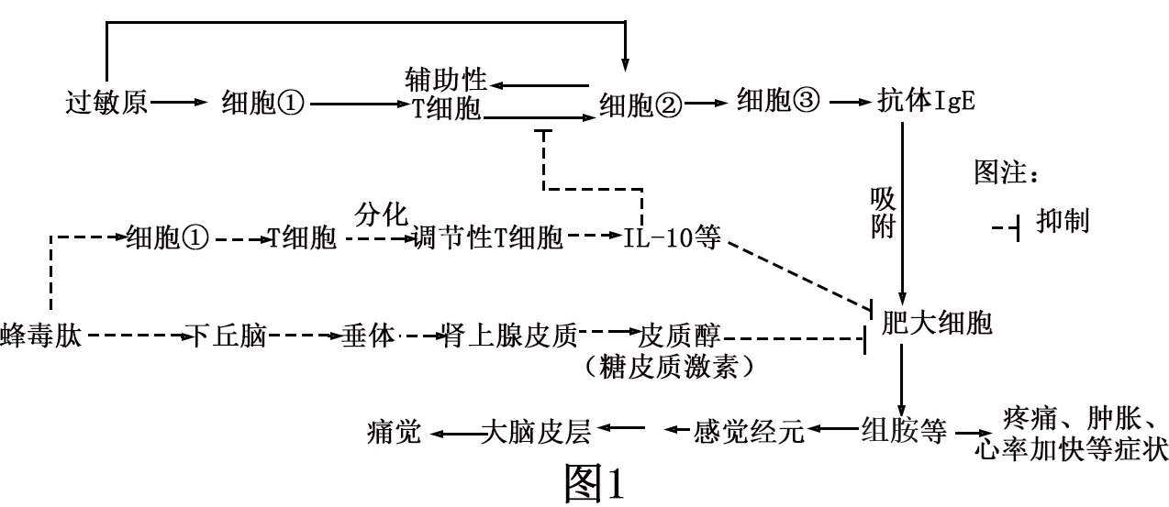

(1)图1中细胞①的功能是 ，辅助性T细胞与调节性T细胞的生理功能存在差异，其根本原因是 。活化的细胞②能激活辅助性T细胞，使其分裂分化形成记忆T细胞和 ，后者分泌 促进细胞②的分裂与分化。

(2)肥大细胞释放的组胺等物质通过 运输，一方面引起毛细血管壁 ，出现肿胀等症状；另一方面与感觉神经元上的受体结合产生兴奋，该过程中的信号转化形式是 ，兴奋最终传导至大脑皮层产生痛觉。

(3)皮下注射一定量的蜂毒肽可对中度过敏患者进行免疫治疗，其机理是蜂毒肽 ，使肥大细胞释放组胺减少。

(4)地塞米松（皮质醇类药物）是治疗过敏的常用药。为探究地塞米松、蜂毒肽对过敏的治疗效果，科研人员以足肿胀的过敏大鼠为材料，连续皮下注射给药7天，记录足肿胀程度如图2，并测定第7天大鼠肾上腺的重量如图3。

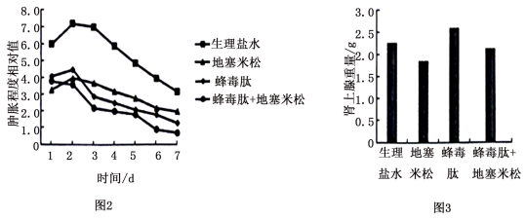

①地塞米松有较好的疗效，但导致肾上腺重量降低，其主要原因是地塞米松 。

②研究人员建议对一些过敏性体质患者进行长期治疗时，应采用地塞米松和蜂毒肽联合用药，其依据是 。

(5)对重度过敏引起的休克病人进行抢救时，应及时静脉注射一定量的肾上腺素（能增强心肌收缩力等）和较大剂量的 （填“地塞米松”或“蜂毒肽”）。

【答案】(1) 摄取、处理、呈递抗原 基因的选择性表达 辅助性T细胞 细胞因子

(2) 体液 通透性增大 化学信号转化为电信号

(3)一方面减少抗体IgE的量，另一方面增加IL-10和皮质醇的量

(4) 通过负反馈抑制下丘脑、垂体，使促肾上腺皮质激素减少 缓解过敏症状，并减少对肾上腺等的影响

(5)地塞米松

【分析】体液免疫：病原体侵入机体后，一些病原体被树突状细胞、B细胞等抗原呈递细胞摄取，这为激活B细胞提供了第一个信号，抗原呈递细胞将抗原处理后呈递在细胞表面，然后传递给辅助性T细胞，辅助性T细胞表面的特定分子发生变化并与B细胞结合，这为激活B细胞提供了第二个信号，辅助性T细胞开始分裂、分化，并分泌细胞因子，B细胞受到两个信号的刺激后开始分裂、分化，大部分分化为浆细胞，小部分分化为记忆B细胞，细胞因子促进B细胞的分裂、分化过程，浆细胞产生和分泌大量抗体，抗体可以随体液在全身循环并与这种病原体结合，抗体与病原体结合可以抑制病原体增殖或对人体细胞的黏附。

【详解】（1）据图可知，图1中细胞①是抗原呈递细胞，其功能是摄取、处理、呈递抗原。辅助性T细胞与调节性T细胞的生理功能存在差异，这是细胞分化的结果，细胞分化的根本原因是基因的选择性表达。细胞②是B细胞，活化的细胞②能激活辅助性T细胞，使其分裂分化形成记忆T细胞和辅助性T细胞，辅助性T细胞能分泌细胞因子。

（2）肥大细胞释放的组织胺等物质随血液循环并作用于特定的靶细胞，一方面引起毛细血管壁通透性增大，出现肿胀等症状；另一方面与感觉神经元上的受体结合产生兴奋，此时组胺等物质相当于神经递质，该过程中的信号转化形式是化学信号转化形成电信号。

（3）据图1可知，皮下注射一定量的蜂毒肽，通过调节使调节T细胞释放更多的IL-10等，也能通过调节使肾上腺皮质释放皮质醇，IL-10等能抑制细胞②B细胞的增殖分化，减少抗体IgE的产生，因此推测蜂毒肽可对中度过敏患者进行免疫治疗机理是蜂毒肽一方面减少抗体IgE的量，另一方面增加IL-10和皮质醇的量，使肥大细胞释放组胺减少。

（4）①地塞米松是治疗过敏的常用药，是皮质醇类药物，过多使用地塞米松，通过负反馈抑制下丘脑、垂体，使促肾上腺皮质激素减少，促肾上腺皮质激素能促进肾上腺生长发育，因此地塞米松有较好的疗效，但导致肾上腺重量降低。

②据图3可知，蜂毒肽能增加肾上腺重量，用地塞米松和蜂毒肽联合用药，既能缓解过敏症状，又能减少对肾上腺等的影响。

（5）蜂毒肽具有较好的抗过敏、镇痛作用，其作用机理可以增大皮质醇，抑制肥大细胞作用，达到治疗过敏目的，地塞米松是皮质醇类药物，可直接作用到肥大细胞，进而治疗过敏，因此对重度过敏引起的休克病人进行抢救时，应及时静脉注射一定量的肾上腺素（能增强心肌收缩力等）和较大剂量的地塞米松。

21．林业生产中大径材和中径材经济价值更高。为了给杉木人工林的管理提供理论基础，科研小组对某地成熟杉木人工林设置若干个20m×20m的样地，采用3种强度间伐，同时林下间作阔叶树浙江楠（一种金丝楠木）和檫木（树皮、叶入药）的一年期幼苗，并以未间伐间作的杉木人工林为对照，探究不同间伐强度与阔叶树间作处理对杉木的影响，4年后检测杉木的相关指标，结果如下表。请回答下列问题。

|  |  |  |  |  |  |
| --- | --- | --- | --- | --- | --- |
| 间伐强度 | 平均树高/m | 平均胸径/cm | 冠幅/m | 单株木材体积/m3 | 木材体积的总量/m3·hm-2 |
| CK | 10.7 | 13.1 | 3.29 | 0.12 | 226.12 |
| Ⅰ:47% | 11.5 | 15.1 | 3.69 | 0.18 | 163.94 |
| Ⅱ:56% | 11.8 | 15.6 | 4.31 | 0.21 | 162.47 |
| Ⅲ:65% | 12.8 | 17.2 | 3.99 | 0.22 | 142.58 |

(1)间伐样地边缘植株的生长状况与内部植株有差异，为避免这种差异对实验结果造成影响，间伐时应如何操作？ 。

(2)间伐后间作浙江楠和檫木，其意义是可充分利用 ，提高经济效益，同时增加了物种多样性，提高了 能力，有利于发挥生物多样性的 价值。

(3)间伐后杉木的单株木材体积增加，其主要原因是 ，有利于单株植株生长。

(4)图1、图2分别表示不同处理后总出材量结构和用材材种占比（薪材：燃料木材；废材：失去利用价值的木段、树皮及梢头木；用材：除薪、废材以外的有一定经济价值的木材）。

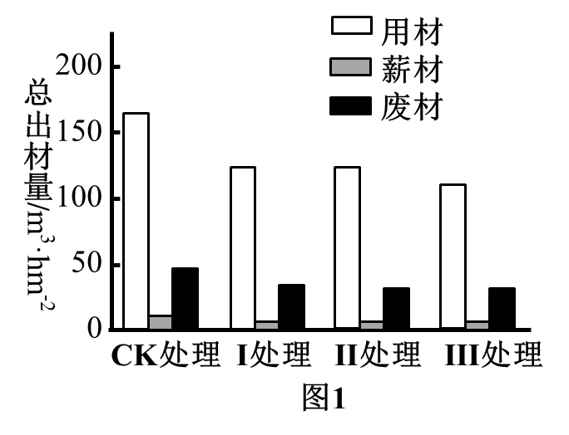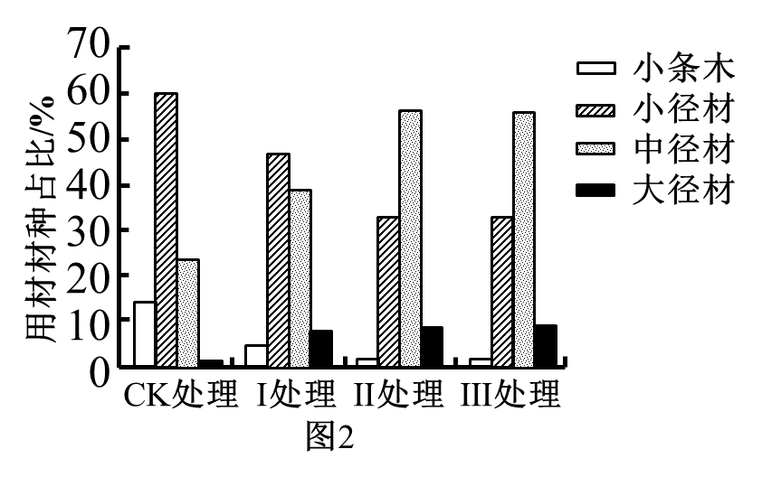

根据以上结果，从杉木利用的角度看， 处理最佳，判断依据是 。

(5)研究发现，适度间伐导致土壤有机碳下降，可能的原因有 。

【答案】(1)适当扩大间伐面积

(2) 空间和资源 生态系统自我调节 直接和间接

(3)光照强度等资源充足（种内竞争强度减弱）

(4) Ⅱ Ⅱ处理的用材出材总量高，且中径材和大径材占比高

(5)一方面降低了残枝落叶（有机物）的输入，另一方面导致土壤温度升高，微生物分解加快

【分析】生态系统之所以能维持相对稳定，是由于生态系统具有自我调节能力。生态系统自我调节能力的。基础是负反馈。物种数目越多，营养结构越复杂，自我调节能力越大

【详解】（1）间伐样地边缘植株的生长状况与内部植株有差异，为避免这种差异对实验结果造成影响，即为了减少误差，应适当扩大间伐面积。

（2）林下间作阔叶树浙江楠和檫木的一年期幼苗，二者的高度差异明显，可充分利用阳光、空间等资源，有利于增产，提高经济效益。物种数目越多，营养结构越复杂，自我调节能力越大，间作增加了物种多样性，提高了生态系统自我调节能力。直接价值是对人类有食用、药用和工业原料等使用意义，以及有旅游观赏、科学研究和文学艺术创作等非实用意义的。间接价值是指对生态系统起重要调节作用的价值（生态功能），林下间作阔叶树浙江楠和檫木能够提高经济效益，提高生态系统自我调节能力（生态功能），有利于发挥生物多样性的直接和间接价值。

（3）间伐后，光照强度等资源充足，种内竞争强度减弱，有利于单株植株生长，因此杉木的单株木材体积增加。

（4）由柱状图可知，Ⅱ处理的用材出材总量高，且中径材和大径材占比高（林业生产中大径材和中径材经济价值更高），因此从杉木利用的角度看，Ⅱ处理最佳。

（5）适度间伐一方面降低了残枝落叶（有机物）的输入，另一方面导致土壤温度升高，微生物分解加快，因此会导致土壤有机碳下降。

22．甘蓝（2n=18）两性花，具有很强的杂种优势。科研人员将品种A和品种B杂交，后代中一半植株长势正常，且球形美观，杂种优势明显，一半植株生长一段时间后死亡；将品种A和品种C杂交，后代生长一段时间后全部死亡，结果如表1。已知该致死现象是由独立遗传的两对等位基因G、g和H、h控制，G对g、H对h均为完全显性。品种A是通过单倍体育种培养获得的纯种，基因型为ggHH。为了检测其他品种的基因型，科研人员又进行了如表2所示的杂交实验。请回答下列问题：

表1

|  |  |  |
| --- | --- | --- |
| 亲本组合 | | 子代表型及比例 |
| 一 | A×B | 一半存活且性状优良，一半生长一段时间后死亡 |
| 二 | A×C | 生长一段时间后全部死亡 |

表2

|  |  |  |  |  |
| --- | --- | --- | --- | --- |
| 亲本组合 | | 总株数 | 成活株数 | 死亡株数 |
| 一 | A×D | 20 | 20 | 0 |
| 二 | C×D | 20 | 20 | 0 |
| 三 | D×E | 19 | 19 | 0 |
| 四 | E×F | 20 | 11 | 9 |

(1)正常情况下，对甘蓝进行核型分析，通常选择处于中期的根尖分生区细胞，该时期细胞中共有 种染色体形态。培育品种A先通过 获得单倍体植株，然后经 ，当年就能培育出遗传性状相对稳定的纯合二倍体植株。

(2)表1实验结果说明同时含有 基因的子代表现为致死现象。B和C基因型分别为 、 。

(3)据表2分析，D的基因型为 ，E的基因型可能有 种。杂交组合一子代与杂交组合二子代相互交配，后代成活株数：死亡株数= 。

(4)品种B的商品性状优良经济价值高，育种中科研人员先将B自交、分离出与D基因型一致的个体，再与A杂交，其后代 ，符合育种要求。

【答案】(1) 9 花药离体培养 染色体加倍（秋水仙素处理、低温处理）

(2) G、H Gghh GGhh

(3) gghh 4 3：1

(4)商品性状优良，杂种优势明显，同时全部存活

【分析】根据题目信息可知，甘蓝染色体数目为2n=18，即有9对同源染色体，观察处于中期的根尖分生区细胞时，可观察到9种形态的染色体；

单倍体育种的过程为先花药离体培养获得单倍体植株，再通过秋水仙素处理或低温处理诱导染色体加倍，即可获得遗传性状稳定的纯合二倍体。

【详解】（1）①根据题目信息可知，甘蓝染色体数目为2n=18，即有9对同源染色体，观察处于中期的根尖分生区细胞时，可观察到9种形态的染色体；

②获得单倍体植株需要进行花药离体培养；

③单倍体植株需要通过秋水仙素处理或低温处理诱导染色体加倍，即可获得遗传性状稳定的纯合二倍体。

（2）根据题目信息已知品种A的基因型为ggHH，根据表1中组合一的子代表现及比例可判断品种B关于G、g这组等位基因的基因型为Gg杂合，这样子代基因型及比例可出现GgH_：ggH_=1：1，表现比例为一半存活，一般死亡，根据品种A的基因型，可判断当基因G、H同时存在时，个体致死；由此确定品种B的基因型为Gghh，品种C的基因型为GGhh。

（3）结合（2）分析结果与表2亲本组合二的数据可知，C（GGhh）×D杂交子代全部存活，可确定品种D关于基因H、h这组等位基因的基因型为hh，结合表2亲本组合一的数据可知，A（ggHH）×D杂交子代也全部存活，可确定品种D关于G、g这组等位基因的基因型为gg，综上，品种D的基因型为gghh；杂交组合一子代基因型为ggHh，杂交组合二子代基因型为Gghh，两组子代相互交配，后代基因型及比例为GgHh：ggHh：Gghh：gghh=1：1：1：1，其中基因型为GgHh个体死亡，因此后代成活株数：死亡株数=3：1。

（4）先将B自交、分离即可获得商品性状优良、经济价值高的gghh个体，再与A杂交，其后代关于致死基因的基因型为ggHh，全部可存活的同时，又具备商品性状优良、杂种优势明显的特点。

23．磷脂酸（PA）是调节植物生长发育和逆境响应的重要信使物质。为了解植物细胞中PA的动态变化，研究人员用无缝克隆技术将高度专一的PA结合蛋白（PABD）基因与绿色荧光蛋白（GFP）基因融合，构建有效监测细胞PA变化的荧光探针，并测定拟南芥细胞内PA含量。无缝克隆技术连接DNA片段的机理和构建荧光探针表达载体过程如图所示，请回答下列问题。

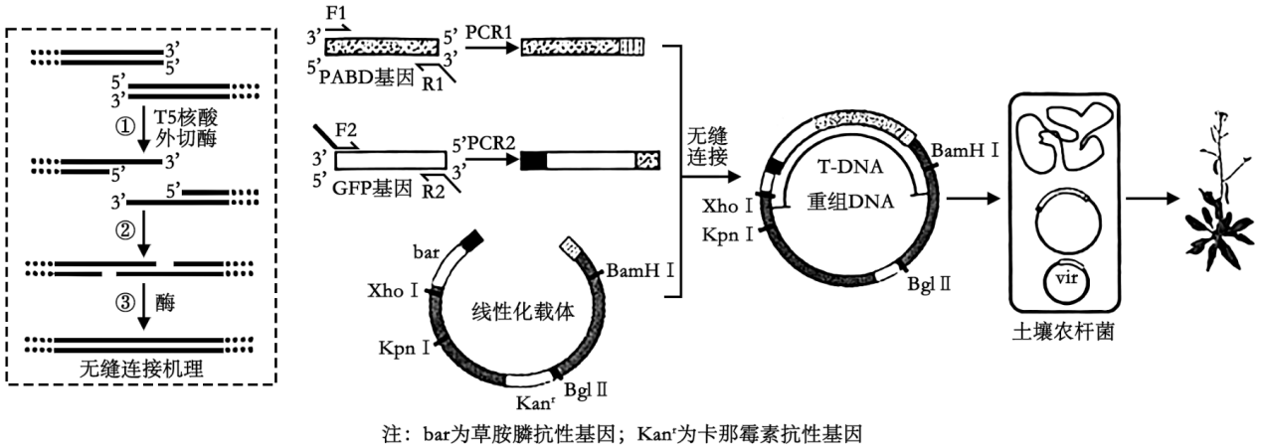

(1)无缝克隆时，T5核酸外切酶沿 的方向水解DNA，其目的是形成 。T5核酸外切酶催化的最适温度为37℃，而过程①选择的温度为50℃，目的是降低酶活性， 。

(2)过程②两个片段退火后存在“缺口”的原因是 ，过程③所需的酶有 。

(3)与传统的酶切再连法相比无缝克隆技术构建重组质粒的优点有___。

A．不受限制酶切位点的限制 B．不会引入多余碱基

C．操作时间短，成功率高 D．有利于多个小片段（小于50bp）连接

(4)PCR扩增PABD基因时需依据 设计引物R1。据图分析扩增目的片段的引物F1和R2对应于下表中的 。

|  |  |
| --- | --- |
| 1 | 5'-TCCGGACTCAGATCTCGAGC-3' |
| 2 | 5'-AGCTATAGTTCTAGATCTAGATTAACTAGTCTTAGTGGCGTC-3' |
| 3 | 5'-TATCGATGGCGCCAGCTGAGGATGGTGAGCAAGGGCGA-3' |
| 4 | 5'-GCTCGAGATCTGAGTCCGGACTTGTACAGCTCGTCCA-3' |

(5)利用农杆菌花序侵染法转化拟南芥，将获得的种子（T1）进行表面消毒，均匀铺在含有 的MS培养基上进行筛选和鉴定。T1代自交获得的T2代幼苗的抗性表现和比例为 ，说明T1为单位点插入的转基因株系。

(6)通过观测转基因拟南芥根尖细胞中 ，了解PA的动态变化。

【答案】(1) 5'→3' 黏性末端 防止过度水解DNA

(2) 过程①形成的黏性末端长度不同 DNA 聚合酶和DNA连接酶

(3)ABC

(4) PABD基因一端的核苷酸序列和载体一端的核苷酸序列 1、4

(5) 草胺膦 抗草胺膦：不抗草胺膦= 3：1

(6)绿色荧光点的分布

【分析】PCR由变性-退火-延伸三个基本反应步骤构成：

1、模板DNA的变性：模板DNA经加热至93℃左右一定时间后，使模板DNA双链或经PCR扩增形成的双链DNA解离，使之成为单链，以便它与引物结合，为下轮反应作准备。

2、模板DNA与引物的退火（复性）：模板DNA经加热变性成单链后，温度降至55℃左右，引物与模板DNA单链的互补序列配对结合。

3、延伸：DNA聚合酶由降温时结合上的引物开始沿着DNA链合成互补链。此阶段的温度依赖于DNA聚合酶。该步骤时间依赖于聚合酶以及需要合成的DNA片段长度。

【详解】（1）由图可知，无缝克隆时，过程①中T5核酸外切酶沿5'→3'的方向水解DNA，以形成黏性末端。温度能影响酶活性，T5核酸外切酶催化的最适温度为37℃，而过程①选择的温度为50℃，目的是降低酶活性，其目的是降低酶活性，防止过度水解DNA。

（2）过程②在退火的过程中，两个片段的黏性末端可根据互补序列进行配对结合，但由于过程①形成的黏性末端长度不同，因此在过程②退火后存在“缺口”。过程③缺口处DNA链的补齐，可以看作DNA分子的复制过程，所需的酶有DNA 聚合酶（DNA聚合酶将脱氧单核苷酸加到子链3′-OH末端）和DNA连接酶（将两个DNA片段进行连接）。

（3）传统的酶切再连法需要用特定的限制酶将目的基因和质粒先进行切割，再用DNA连接酶对目的基因和质粒进行连接，在该过程会形成多个小片段，操作复杂，而无缝克隆技术构建重组质粒是不受限制酶切位点的限制；不会引入多余碱基；操作时间短，成功率高，但不利于多个小片段（小于50bp）连接，ABC正确。

故选ABC。

（4）用于PCR扩增的引物是根据一段已知目的基因（PABD基因）的核苷酸序列来设计的，由图可知，PABD基因（目的基因）需要用载体进行连接，因此PCR扩增PABD基因时需依据PABD基因一端的核苷酸序列和载体一端的核苷酸序列引物R1。由重组DNA图可知，GFP基因和PABD基因进行连接，PCR扩增GFP基因时需根据GFP基因一端的核苷酸序列和PABD基因一端的核苷酸序列引物R2，而设计引物F1仅需根据PABD基因一端的核苷酸序列，因此引物F1的碱基序列比引物R2的碱基序列短，因此扩增目的片段的引物F1对应于下表中的1。PCR扩增GFP基因时需根据GFP基因一端的核苷酸序列和PABD基因一端的核苷酸序列引物R2，即引物R2的一部分能与引物F1进行碱基互补配对，综上所述，R2对应于下表中的4。

（5）由图可知，bar（草胺膦抗性基因）为标记基因，位于T-DNA上，农杆菌中的Ti质粒上的T-DNA可转移至受体细胞，并且整合到受体细胞染色体的DNA上，因此利用农杆菌花序侵染法转化拟南芥，将获得的种子（T1）进行表面消毒，均匀铺在含有草胺膦的MS培养基上进行筛选和鉴定。若T1为单位点插入的转基因株系，假设抗性基因用A表示，非抗性为a，则T1的基因型为Aa，T1代自交获得的T2代幼苗的基因型及比例为A_:aa= 3：1，因此抗草胺膦：不抗草胺膦= 3：1。

（6）由题意“将高度专一的PA结合蛋白（PABD）基因与绿色荧光蛋白（GFP）基因融合，构建有效监测细胞PA变化的荧光探针，并测定拟南芥细胞内PA含量”可知，通过观测转基因拟南芥根尖细胞中绿色荧光点的分布，了解PA的动态变化。